\
^{№ 14}
20.07.2023

Газета Совета депутатов и Администрации Карасевского сельсовета Черепановского района Новосибирской области

НОВОСТИ ОБЛАСТИ

Поросята и маникюр: жители региона повышают свои доходы с использованием средств соцконтракта
В Новосибирской области в 2023 году на повышение дохода граждан по социальному контракту будет направлено порядка миллиарда рублей. Максимальный размер выделяемого финансирования на открытие собственного дела при заключении социального контракта – 350 тысяч рублей. Уже более 35 тысяч жителей региона, смогли воспользоваться возможностями соцконтракта. Так, жители Чулымского района смогли воспользоваться средствами соцконтракта на открытие личных подсобных хозяйств и мастерскую маникюра.

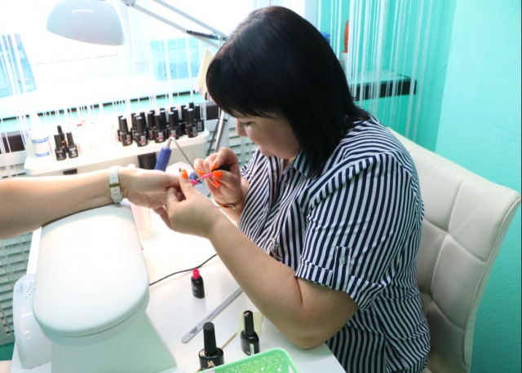
Как отметил в ходе пресс-тура 4 июля заместитель начальника управления организации социальных выплат министерства труда и социального развития Новосибирской области Дмитрий Радич, социальный контракт позволяет семьям, находящимся в трудной жизненной ситуации, справиться с проблемами и развивать выбранное направление меры поддержки: увеличивать поголовье личного подсобного хозяйства и реализовывать изготовленную продукцию, получить новую профессию и открыть собственное дело, став индивидуальным предпринимателем или самозанятым. Цель социального контракта – помочь семье перейти на самообеспечение, поэтому выплаты по соцконтракту используются только по назначению. Бюджет 2023 года составляет порядка миллиарда рублей.
«Среди основных направлений использования средств меры поддержки – приобретение товаров первой необходимости, развитие личного подсобного хозяйства, поддержка в поиске работы и открытии собственного дела. Лидирующие позиции все же занимает разведение домашнего скота: с января текущего года соцконтракт на данные цели заключили порядка 350 семей региона», - добавил Дмитрий Радич.
Жительница г. Чулыма Татьяна Ковалева одна воспитывает троих детей и, чтобы у ребят всегда были свежие продукты, приобрела на выделенные средства соцконтракта коров и поросят. Кроме того, денег хватило и на покупку мотоблока, который стал серьезным помощником в большом хозяйстве. Сейчас семья полностью обеспечивают себя молочной продукцией и мясом, а также успешно пополняет свой семейный бюджет, продавая излишки.
У Екатерины Христенко муж военнослужащий, в настоящее время находится в зоне проведения специальной военной операции, а в семье трое маленьких ребятишек. На семейном совете приняли решение купить 4 коровы, используя средства соцконтракта. Выручка от продажи мяса и молока существенно повысили доход семьи.
Наталья Позднякова, также проживающая в г. Чулыме, находясь в отпуске по уходу за третьим ребенком, прошла обучающие курсы по маникюру и педикюру. По окончании обучения заключила социальный контракт, на средства которого оборудовала кабинет: приобрела аппарат для маникюра, сухожар, лампы для сушки, инструменты и расходные материалы. Заветная мечта Натальи исполнилась, и теперь она востребованный мастер, к которому очередь расписана на несколько недель вперед.
Для оформления социального контракта необходимо обратиться в центр социальной поддержки населения по месту жительства. Работает телефон горячей линии – 8-800-2500-201.

Ноу-тилл спасает в засуху: сельхозпредприятия Новосибирской области используют передовые технологии в борьбе за урожай
Губернатор Андрей Травников посетил в Искитимском районе сельхозпредприятия, работающие по передовым технологиям.
Крестьянско-фермерское хозяйство «Олимп» образовано в 1992 году. На территории двух сельсоветов – Улыбинского и Чернореченского – обрабатывает 4,5 тыс. га пашни, занимается выращиванием зерновых, зернобобовых и масличных культур. Работает по технологии, в основе которой лежит ноу-тилл (нулевая обработка почвы), которую с каждым годом корректирует, адаптируя под конкретные условия, такие как состояние почвы, климат, техническая возможность обработки почвы.
Андрей Травников особо отметил, что в непростых засушливых условиях этого сельхозсезона аграриев спасла нулевая обработка почвы по технологии ноу-тилл (от английского no-till – не вспахивать). Это – современная система земледелия, при которой почва не обрабатывается, а её поверхность укрывается специально измельчёнными остатками растений – му́льчей. Поскольку верхний слой почвы не рыхлится, такая система предотвращает водную и ветровую эрозию почв и значительно лучше сохраняет воду.
Хозяйство «Олимп» одним из первых в Искитимском районе начало заниматься возделыванием рапса и гречихи и постоянно совершенствует технологии. В 2022 году в условиях умеренной засухи получили общую урожайность зерновых и зернобобовых культур 30 ц/га.
Заместитель Председателя Правительства Новосибирской области – министр сельского хозяйства региона Евгений Лещенко доложил Губернатору, что в среднем урожайность этого года на предприятии должна быть также не ниже 30 центнеров с гектара – сейчас при благоприятных погодных условиях идёт налив колоса.

НОВОСТИ РАЙОНА
Серебро и бронза – у Новосибирского и Мошковского районов.

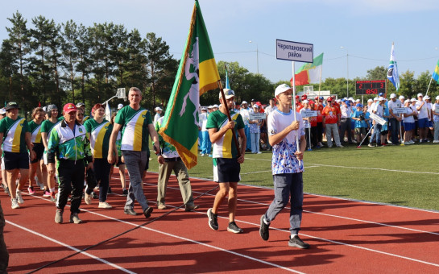
1 место – Черепановский район
2 место – Новосибирский район
3 место – Мошковский район
4 место – Доволенский район
5 место – Ордынский район
6 место – Чистоозёрный район
7 место – Маслянинский район
8 место – Искитимский район
9 место – Куйбышевский район
10 место – Венгеровский район
На финал спартакиады, который прошел в Ордынском, отобрались более 40 человек от Черепановского района. В командном первенстве (речь об отдельных видах программы) лидерами стали гиревики, женская команда по стритболу, мужская – по мини-лапте, а также спортивная семья в составе Дениса Шамарова, его супруги Алёны и дочери Анастасии.
У легкоатлетов – второе командное, девушки-лаптистки завершили борьбу на третьем месте. А сельские специалисты хоть и не вошли в призеры, но выступили довольно ровно: и дояры, и косари, и механизаторы вошли в десятку сильнейших по итогам своих многоборий. Всё это максимально близко подвело черепановцев к золоту.
Хотя еще вечером 8 июля (в предпоследний день событий) общекомандное первенство уверенно держал Новосибирский район. Но! Это спорт, и это интрига, борьба «на все сто», тайный промысел Ее Величества Удачи – порой до последней секунды. Так, 9 июля утром состоялась легкоатлетическая эстафета, в которой черепановцы одержали победу, тем самым добрав заветные баллы и обогнав главного соперника!

КУЛЬТУРА
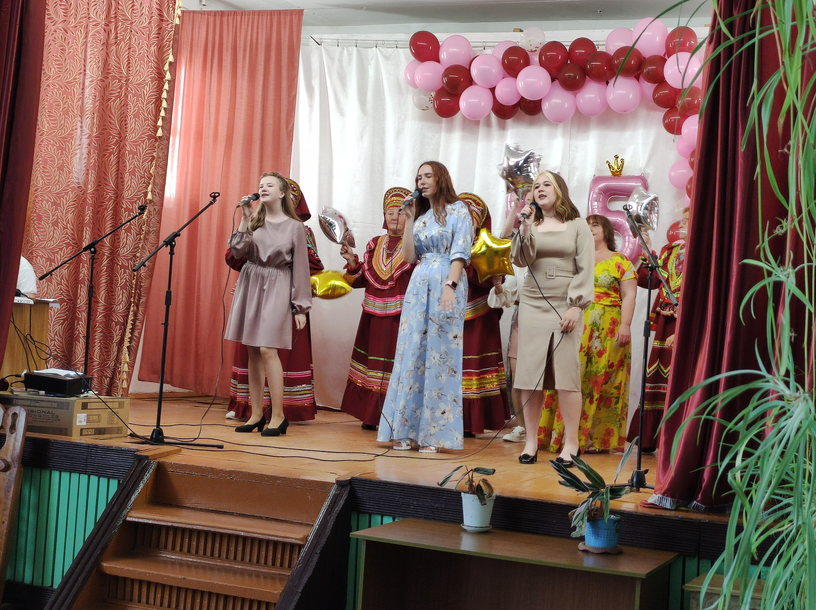
28.06.2023 года Нововоскресенскому сельскому клубу исполнилось 55 лет. Состоялась концертная программа «Нам 55». В зале собрались сотрудники клуба, местные жители. В концертной программе приняли участие: вокальные группы «Сударушки», «Чистый лист», «Ассорти» Нововоскресенского сельского клуба, воспитанники Нововоскресенского детского сада «Солнышко», вокальный дуэт «Мелодия» Карасевского СДК. Поздравления, подарки, награждения. Мероприятие прошло на одном дыхании, в этот праздничный день прозвучало много добрых слов в адрес тех, кто на протяжении 55-ти лет в разные годы работал в сельском клубе! С праздником, сельский клуб!

ПРОКУРАТУРА ИНФОРМИРУЕТ

Памятка
для детей и родителей по предупреждению противоправных действий в отношении несовершеннолетних
Перед тем, как ознакомить детей с содержанием памятки, просим Вас помнить, что, прежде всего, безопасность детей зависит от пристального присмотра за ними взрослых. Главное, что позволит избежать совершения в отношении детей преступлений, это чуткий контроль за их поведением!
ЭТО НУЖНО ЗНАТЬ РОДИТЕЛЯМ:

Если хотите, чтобы ребенок соблюдал правила безопасности, научитесь сами их соблюдать. Личным примером прививайте ребенку необходимую модель поведения, которая позволит обезопасить ваших детей и избежать опасных ситуаций. Показывайте детям свои положительные поступки.
Установите с ребенком необходимый тесный контакт. Внимательно слушайте ребенка, анализируйте, что он говорит, что его беспокоит.
Расскажите ребенку, к кому он может обратиться в случае опасности. Провожая ребенка в детский сад или в школу, обязательно объясните ему, кто за ним конкретно должен прийти и разъясните ребенку, что ни с кем другим он не должен уходить.
Уведомите об этом воспитателя, учителя.
По возможности всегда встречайте ребёнка из школы.
Не оставляйте детей без присмотра на улице, не отпускайте их на прогулку одних.
Объясняйте детям, что когда звонит телефон, незнакомым людям нельзя называть свои фамилию, имя, адрес, и рассказывать о том, что он находится дома один.
При совершении в отношении Вашего ребенка преступления незамедлительно обратитесь в правоохранительные органы.
Если Вами около детских учреждений замечено подозрительное лицо сообщите об этом в правоохранительные органы.
Помните, что ДЕТИ, даже благополучные и развитые, могут стать жертвами преступлений, потому что дети доверчивы и беспечны, они не ждут от взрослых зла, потому что взрослые для них – авторитет, а уважение к старшему по возрасту часто ставит воспитанных детей в опасные ситуации.
Преступник может подобрать «нужный ключик» к любому ребёнку: может легко войти к нему в доверие, обмануть его, используя самые простые способы. Поэтому задача взрослых не только быть внимательными и всегда держать в поле зрения своих детей, но и дать им минимальные навыки безопасного поведения в доме, на улице и во дворе.

ЧТО НУЖНО ОБЪЯСНЯТЬ ДЕТЯМ:

Каждый ребёнок должен знать, что по серьёзному делу взрослые будут разговаривать только с родителями. Если с почты принесли телеграмму или счёт, то за них нужно расписаться, значит, это могут сделать только взрослые. Ребенок должен просто сказать, чтобы пришли в тот час, когда дома будут взрослые. То же самое касается и электрика и водопроводчика. Даже если у вас дома вдруг внезапно погас свет или прорвало трубу, детям необходимо обязательно позвонить родителям, и узнать, как поступить. В крайнем случае, можно спросить у соседей, которых давно знаете.
Необходимо также научить детей правильно ориентироваться в конкретной ситуации.

Что нужно знать, чтобы не стать жертвой преступления:

  - - Если тебя спрашивают, как найти улицу, объясни, как дойти, но ни в коем случае не провожай.
  - - Если тебя пытаются уговорить, отвечай, что тебе надо пойти домой и предупредить родителей, рассказать им, куда и с кем отправляешься.
  - - Если незнакомец предлагает тебе посмотреть что-то или помочь донести сумку, обещая заплатить, отвечай «Нет!»;
  - - Если тебе предложили сниматься в кино или участвовать в конкурсе красоты, не соглашайся сразу, а спроси, куда можно подойти вместе с родителями. Без родителей не ходи!!!
  - - Если рядом с тобой тормозит машина, как можно дальше отойди от неё и ни в коем случае не садись в неё.
  - - Если человек идет за тобой, преследует, подойди к любому дому и сделай вид, что это твой дом, помаши рукой и позови родственников, которых как - будто видишь в окне.

И помните главное - избежать совершение противоправных деяний в отношении детей МОЖНО! Для этого необходимо лишь правильно оценить ситуацию и принять правильное решение.

Прокуратура Черепановского района
Новосибирской области

ОМВД

Как могут обманывать мошенники

Мошенничество – это хищение чужого имущества, или приобретение права на чужое имущество, путем обмана или злоупотребления доверием, как сознательным искажением истины, так и ее умолчанием. В настоящее время, когда широко используются мобильные телефоны и личный номер может быть у всех, от ребенка до пенсионера, случаи телефонного мошенничества растут с каждым годом. Следовательно, каждый человек может стать жертвой злоумышленников, если не будет соблюдать простые правила безопасности.
Обман по звонку - вам звонят с незнакомого номера. Мошенник представляется родственником или знакомым и взволнованным голосом сообщает, что задержан сотрудниками полиции и обвинен в совершении того или иного преступления. Это может быть ДТП, хранение оружия или наркотиков, нанесение тяжких телесных повреждений и даже убийство. Далее в разговор вступает якобы сотрудник полиции. Он уверенным тоном сообщает, что уже не раз помогал людям таким образом. Для решения вопроса необходима определенная сумма денег, которую следует привезти в оговоренное место и передать названному человеку или перевести на указанный счет. Цена вопроса составляет от одной до нескольких сот тысяч рублей. На самом деле происходит следующее. В организации обмана по телефону с требованием выкупа участвуют несколько преступников. Звонящий может находиться как в исправительно-трудовом учреждении, так и на свободе. Набирая телефонные номера наугад, мошенник произносит заготовленную фразу, а далее действует по обстоятельствам. Нередко жертва сама случайно подсказывает имя того, о ком она волнуется. Если жертва преступления поддалась на обман и согласилась привезти указанную сумму, звонящий называет адрес, куда нужно приехать. Нередко мошенники предлагают снять недостающую сумму в банке и сопровождают жертву лично. Но наиболее часто встречающийся способ – перечисление оговоренной суммы на указанный расчетный счет. Мошенники стараются запугать жертву, не дать ей опомниться, поэтому ведут непрерывный разговор с ней вплоть до получения денег. После того как гражданин оставляет деньги в указанном месте, перечисляет их или кому-то их передает, ему сообщают, где он может увидеть своего родственника или знакомого. Как поступать в такой ситуации? Первое и самое главное правило – прервать разговор и перезвонить тому, о ком идёт речь. Если телефон отключён, постарайтесь связаться с его коллегами, друзьями и родственниками для уточнения информации. Хотя беспокойство за родственника или близкого человека мешает мыслить здраво, следует понимать: если незнакомый человек звонит вам и требует привезти на некий адрес денежную сумму – это мошенник. Если вы получили звонок от якобы близкого родственника или знакомого с информацией о том, что он попал в неприятную ситуацию, в результате которой ему грозит возбуждение уголовного дела, и если звонящий просит передать взятку якобы сотруднику правоохранительных органов, готовому урегулировать проблему, следует задавать вопросы, ответы на которые знаете только вы оба. Если вы разговариваете якобы с представителем правоохранительных органов, спросите, из какого он отдела (отделения) полиции. После звонка следует набрать «02», узнать номер дежурной части данного отдела (отделения) и поинтересоваться, действительно ли родственник или знакомый доставлен туда. И не забывайте, что требование взятки является преступлением.
Номер–грабитель - развитие технологий и сервисов мобильной связи упрощает схемы мошенничества. Вам приходит SMS с просьбой перезвонить на указанный номер мобильного телефона, которая может быть обоснована любой причиной: помощь другу, изменение тарифов связи, проблемы со связью или с вашей банковской картой и так далее. После того как вы перезваниваете, вас долго держат на линии. Когда это надоедает, вы отключаетесь, и оказывается, что с вашего счёта списаны крупные суммы. На самом деле происходит следующее. Существуют сервисы с платным звонком. Чаще всего это развлекательные, в которых услуги оказываются по телефону и дополнительно взимается плата за сам звонок. Реклама таких сервисов всегда информирует о том, что звонок платный. Мошенники регистрируют такой сервис и распространяют номер без предупреждения о снятии платы за звонок. Как поступать в такой ситуации? Настоятельно советуем не звонить по незнакомым номерам. Это единственный способ обезопасить себя от телефонных мошенников.
SМS-сообщения позволяют упростить схему обмана по телефону. Такому варианту мошенничества особенно трудно противостоять пожилым или слишком юным владельцам телефонов. Дополнительную опасность представляют упростившиеся схемы перевода денег на счёт. Как это организовано? Абонент получает на мобильный телефон сообщение: «У меня проблемы, кинь 900 рублей на этот номер. Мне не звони, перезвоню сам». Нередко добавляется обращение «мама», «друг» или другие. Как поступать в такой ситуации? Пожилым людям, детям и подросткам следует объяснить, что на SMS с незнакомых номеров реагировать нельзя, это могут быть мошенники.
Вирус по ссылке - очень часто используется форма мошенничества с использованием телефонных вирусов. На телефон абонента приходит сообщение следующего вида: «Вам пришло SМS-сообщение. Для получения пройдите по ссылке...». При переходе по указанному адресу на телефон скачивается вирус и происходит списание денежных средств с вашего счета. Другой вид мошенничества выглядит так. При заказе какой-либо услуги через якобы мобильного оператора или при скачивании мобильного контента абоненту приходит предупреждение вида: «Вы собираетесь отправить сообщение на короткий номер..., для подтверждения операции отправьте сообщение с цифрой «1», для отмены – с цифрой «0». При отправке подтверждения со счета абонента списываются денежные средства. Мошенники используют специальные программы, которые позволяют автоматически генерировать тысячи таких сообщений. Сразу после перевода денег на фальшивый счёт они снимаются с телефона. Не следует звонить по номеру, с которого отправлен SMS – вполне возможно, что в этом случае с вашего телефона будет автоматически снята крупная сумма. Существует множество вариантов таких мошенничеств. Будьте бдительны!
Банковская карта – это инструмент для совершения платежа и доступа к наличным средствам на счете, не требующий для этого присутствия в банке. Но простота использования банковских карт оставляет множество лазеек для мошенников. Как это организовано? Вам приходит сообщение о том, что ваша банковская карта заблокирована. Предлагается бесплатно позвонить на определенный номер для получения подробной информации. Когда вы звоните по указанному телефону, вам сообщают о том, что на cepвере сбой и просят назвать номер карты и ПИН-код для ее перерегистрации. На самом деле происходит следующее. Чтобы ограбить вас, злоумышленникам нужен лишь номер с вашего счета. Как поступать в такой ситуации? Не торопитесь сообщать реквизиты вашей карты! Ни одна организация, включая банк, не вправе требовать ваш ПИН-код! Для того чтобы проверить поступившую информацию о блокировании карты, необходимо позвонить в клиентскую службу поддержки банка. Скорее всего, вам ответят, что никаких сбоев на сервере не происходило, а ваша карта продолжает обслуживаться банком. В последнее время наблюдается рост числа случаев мошенничества с пластиковыми картами. Вот почему ее владельцам нужно следовать правилам безопасности. Никогда и никому не сообщайте ПИН-код вашей карты. Лучше всего его запомнить. Нельзя хранить ПИН-код рядом с картой и тем более записывать на нее – в этом случае вы даже не успеете обезопасить свой счет, заблокировав карту после кражи или утери. Не позволяйте никому использовать вашу пластиковую карту – это все равно, что отдать свой кошелек, не пересчитывая сумму в нем. В случае некорректной работы банкомата – если он долгое время находится в режиме ожидания или самопроизвольно перезагружается – откажитесь от его использования. Велика вероятность того, что он перепрограммирован злоумышленниками. Никогда не прибегайте к помощи либо советам третьих лиц при проведении операции с банковской картой в банкоматах. Свяжитесь с вашим банком – он обязан предоставить консультационные услуги по работе с картой.
Уважаемые граждане! Будьте внимательны и осторожны! Проверяйте информацию, поступающую вам на телефон, В случаях совершения фактов мошенничества, в отношении вас или ваших близких обращайтесь в дежурную часть ОМВД России по Черепановскому району.
Телефоны: 2-10-02, с мобильного номера 112!

Украли! Угнали!

В текущем году на территории г. Черепаново и Черепановского района совершено2 кражиавтотранспорта, 3 угонатранспортных средств, 2кражи из автотранспорта.
Предметамипреступного посягательства в случаях краж из автомобилей, являлись автомагнитола, аккумулятор, сумка с денежными средствами. Данные кражи совершены из автомобилей, оставленных не закрытыми.
В случаях краж транспортных средств были похищены мотоциклы из гаража и из сарая. Данный вид транспорта переместить на далекое расстояние достаточно легко.
В числе причин угонов транспорта: в одном случае - автомобиль был не закрыт, во втором – преступник имел свободный доступ, в третьем – злоумышленник приложил усилия для проникновения в автомобиль.
При совершении кражи, угоне автомобиля необходимо незамедлительно сообщить о случившемся в дежурную часть Отдела МВД России по Черепановскому району, принять меры к сохранности предметов и следов, оставленных преступниками.
В летний сезон владельцы транспортных средств чаще оставляют их вблизи домов, порой забывают закрыть окна, могут и оставить ключи в замке зажигания и т.д. Все это позволяет преступникам совершать хищения.
Позаботьтесь о сохранности своего имущества. Даже похищенная мелочь доставит неприятности, не говоря уже о возможных повреждениях, которые злоумышленники могут причинить вашему имуществу.

Заместитель начальникаотдела уголовного розыска Отдела МВД России по Черепановскому району майор полиции М.Ю.Заборских
Материал подготовлен по данным из открытых источников

ГИБДД

Два юных мотоциклиста пострадали в ДТП Черепановском районе
На перекрёстке ул. Цыцаркина и ул. Тельмана г. Черепаново днём 19 июня произошло столкновение автомобиля Тойота и мотоцикла Рейсер. 14-ти летний водитель мотоцикла получил ушибы тела и был доставлен бригадой скорой помощи в медицинское учреждение.
При выяснении обстоятельств сотрудники Госавтоинспекции установили, что мотоцикл у юного водителя оказался по добровольной передаче собственника. За данное правонарушение собственнику грозит наказание в виде административного штрафа в сумме 30 тыс. рублей.
Вечером того же дня около 18 часов водитель 17-ти лет, управляя мотоциклом ИЖ Планета, при движении по автодороге от п. Бариновский в п. Майский на регулируемом перекрёстке проехал на запрещающий красный сигнал светофора. Когда он выехал на перекрёсток,совершил столкновение с легковым автомобилей Хендэ Соната.
В результате этого происшествия водитель мотоцикла получил травму головы, ушибы тела. Юный водитель был привлечён к административной ответственности за управление без водительского удостоверения, за невыполнение требований сигнала светофора и за управление без мотошлема.
Оба мототранспорта участников этих ДТП помещены на спецстоянку.
По фактам дорожно-транспортных происшествий сотрудниками ОГИБДД проводится административное расследование.

Сотрудники Госавтоинспекции обращаются к родителям: не оставляйте транспортные средства в свободном доступе для подростков и других лиц, не передавайте и не позволяйте управлять мопедом, мотоциклом или автомобилем несовершеннолетним водителям, лицам, которые не имеют права управления, или с признаками опьянения. Попытка прокатиться, доехать может оказаться опасной как для водителя, так и для других участников дорожного движения.

Ребёнок - главный пассажир!
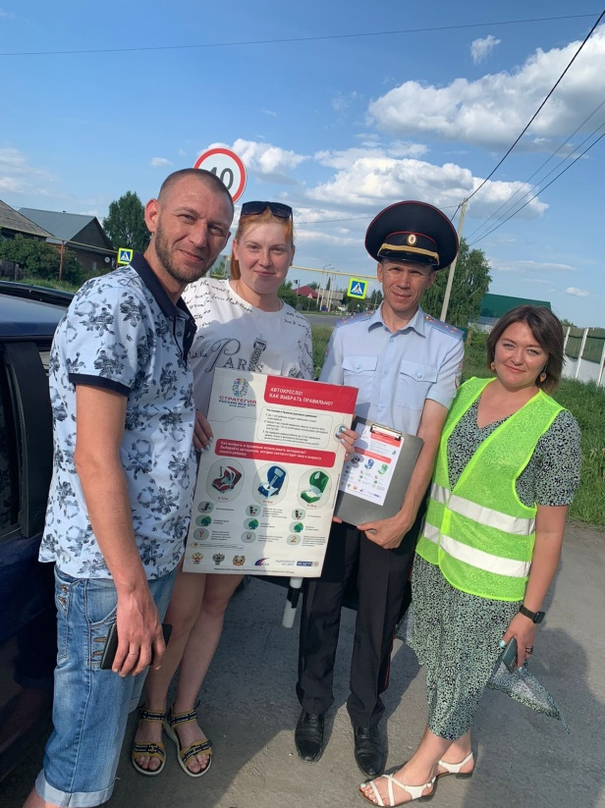
Информационную акцию под таким названием провели сотрудники Госавтоинспекции и представители администрации Черепановского района

С 16 по 19 июня на территории Новосибирской области проводятся одноименные профилактические мероприятия, направленные на снижение риска гибели и травмирования юных пассажиров при перевозке детей на автомобильном транспорте.
В ходе контроля за дорожным движением сотрудники дорожно-патрульной службы обращали внимание на соблюдение правил перевозки детей.
Организаторы акции беседовали о дорожной безопасности с водителями и пассажирами, напоминали об обязательном использовании детских удерживающих устройств и штатных ремней безопасности автомобиля при перевозке детей даже на недалекие расстояния.
Автоинспекторы напоминают водителям, что ребенок до 7 лет обязательно должен перевозиться в салоне автомобиля в специальном удерживающем устройстве или быть пристегнутым ремнем безопасности в более старшем возрасте. Рекомендуется устанавливать автокресло на заднем сиденье. Наиболее безопасное место в машине – середина заднего сиденья.
Детей от 7 до 12 лет можно перевозить на переднем сиденье, но только с использованием детского кресла, которое соответствует росту и весу ребенка. Если юного пассажира перевозят на заднем сиденье автомобиля, то допускается использование штатного ремня безопасности или иного детского удерживающего устройства.
За нарушение правил перевозки детей, в соответствии с частью 3 статьи 12.23 Кодекса Российской Федерации об административных правонарушениях предусмотрен штраф в размере 3000 рублей.

Тонировку автомобилей проверяют сотрудники ГИБДД
в Черепановском районе

С 19 по 23 июня Госавтоинспекция ОМВД России по Черепановскому району проводила профилактические мероприятия среди водителей, направленные на предупреждение ДТП и пресечение фактов эксплуатации транспортных средств с превышением норм светопропускания стёкол.
За два дня мероприятий к административной ответственности сотрудниками ДПС ГИБДД привлечено 7 водителей.
Госавтоинспекция Черепановского района обращается к водителям и призывает привести свои автомобили в состояние, соответствующее техническому регламенту о безопасности транспортных средств.
Согласно техническому регламенту, лобовое и боковые стёкла автомобилей должны пропускать свет не менее чем на 70%. Тонировка прочих стёкол не запрещена, кроме зеркальной тонировки.
За данное нарушение предусмотрена административная ответственность по части 3.1 статьи 12.5 КоАП РФ «Управление транспортным средством, на котором установлены стекла (в том числе покрытые прозрачными цветными пленками), светопропускание которых не соответствует требованиям технического регламента о безопасности колесных транспортных средств» в виде штрафа в размере 500 рублей. При отказе водителем устранить нарушение на месте ему вручается требование об устранении обстоятельств, способствующих совершению административного правонарушения. Водители, не выполнившие требование, будут привлечены к административной ответственности по ч. 1 ст. 19.3 КоАП РФ «Неповиновение законному распоряжению или требованию сотрудника полиции», которая влечет наложение административного штрафа в размере от пятисот до одной тысячи рублей или административный арест на срок до пятнадцати суток.
Инспектор пропаганды безопасности дорожного движения
ОГИБДД Отдела МВД России по Черепановскому району
старший лейтенант полиции А.С. Чупин
ИНИЦИАТИВНОЕ БЮДЖЕТИРОВАНИЕ
Более 6 лет в нашем регионе успешно развивается направление инициативного бюджетирования. За это время к участию в разработке проектов присоединились большая часть муниципальных образований области. На протяжении уже нескольких лет жителям поселений предоставляется возможность благоустроить свое село. Исключением не стало и наше муниципальное образование. В очередной раз, в сентябре 2022 года Администрацией Карасевского сельсовета была подана заявка на участие в конкурсном отборе инициативных проектов «Благоустройство Аллеи памяти в с.Карасево». Благодаря жителям села Карасево была собрана необходимая сумма, что является обязательным условием для участия в конкурсном отборе и уже сегодня проект реализован и аллея станет не только уютным местом, основная ее цель — историческая. Ведь спустя даже много лет память о ее создателях будет жива. А мы в свою очередь благодарны тем, кто не остался равнодушным и внес свой вклад в реализацию проекта.

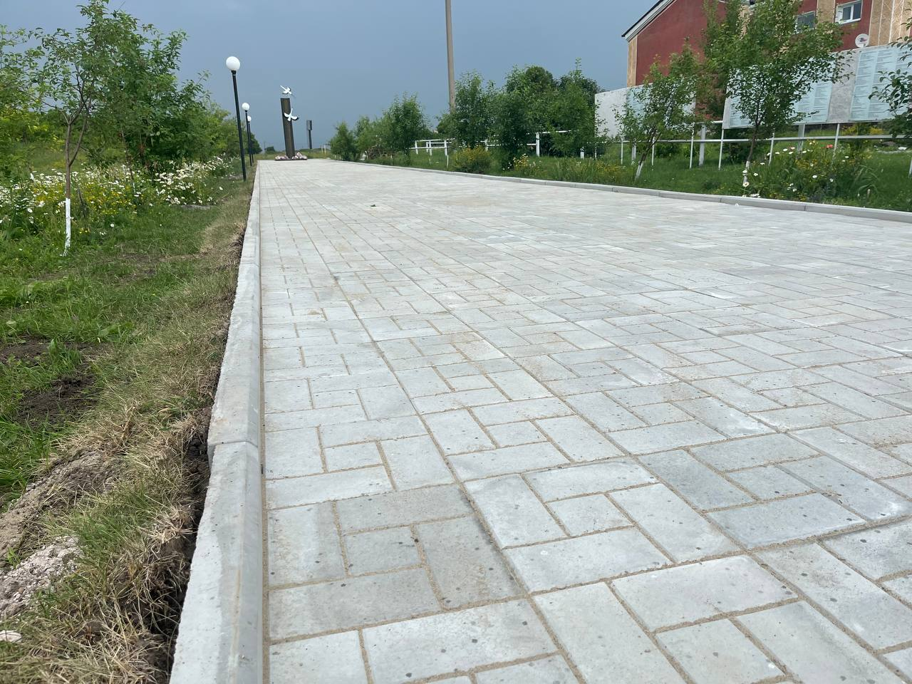

На сегодняшний день в д.Нововоскресенка проходит опрос населения с целью определения места для установки детской игровой площадки, в случае выбора населением территории планируемой под зону отдыха будет установлена уже приобретенная детская площадка и благоустройства зона отдыха для населения посредством участия в инициативном бюджетировании.
ИНФОРМАЦИЯ ДЛЯ НАСЕЛЕНИЯ

Уважаемые жители Черепановского района!

Доводим до вашего сведения, что с 20.06.2023г МУП «ЖКХ Черепановское» начинает осмотр водопроводных сетей по всем домовладениям, которые являются потребителями х/в. Будет производится проверка показаний приборов учета, условия эксплуатации и содержание системы в соответствии c требованиями Нормативно-технической документации. В случае обнаружения несанкционированного подключения к системе холодного водоснабжения МУП «Черепановское» имеет право без предупреждения приостановить оказание услуг согласно п.115 Постановления Правительства № 354, а так же будет произведен перерасчет начисления за период несанкционированного подключения.

Администрация МУП «ЖКХ Черепановское»

УВАЖАЕМЫЕ ГРАЖДАНЕ!

ВОЗМОЖНА ПОДАЧА ЗАЯВКИ В ЭЛЕКТРОННОМ ВИДЕ ДЛЯ ПОЛУЧЕНИЯ ГОСУДАРСТВЕННЫХ УСЛУГ ЧЕРЕЗЕДИНЫЙ ПОРТАЛ
ГОСУДАРСТВЕННЫХ УСЛУГ:
Записавшись в электронном виде на обслуживание в
МИГРАЦИОННЫЙ ПУНКТ ОТДЕЛА МВД РОССИИ ПО ЧЕРЕПАНОВСКОМУ РАЙОНУ,
используя портал www.gosuslugi.ru,
Вы имеете ряд преимуществ:
- не стоите в очередях;
- имеете возможность заранее планировать свое время;
- записываетесь на удобную для Вас дату и время;
- получаете информацию о перечне необходимых документов.
При подаче заявления на портале www.gosuslugi.ru, заявителю направляется приглашение с указанием даты и места оказания государственной услуги.
Упрощенную процедуру регистрации на портал www.gosuslugi.ru Вы можете пройти в Многофункциональном центре по адресу: г. Черепаново, ул. Интернациональная, д. 5в, на почтовом отделении по адресу: г. Черепаново, ул. Пролетарская, д. 66, для этого необходимо при себе иметь страховое свидетельство пенсионного фонда и паспорт.

Уважаемые граждане!

Администрация Карасевского сельсовета Черепановского района Новосибирской области сообщает, что при возникновении проблемных вопросов вы можете обратиться в администрацию по телефону 89232374424 смс обращением, для обеспечения внедрения и функционирования системы приема и обработки в реальном режиме времени электронных сообщений, поступивших в форме смс-сообщений по справочным телефонным номерам на базе программного обеспечения «Alkatel SMARTSUITE»,
Глава Карасевского сельсовета
Черепановского района
Новосибирской области Рогалева Е.Е.

Уважаемые жители с.Карасево! В связи с тем, что в 2024 году будет подведен газ в с.Карасево рекомендуем Вам зарегистрировать право собственности на свои домовладения и земельные участки. Так как наличие правоустанавливающих документов, является обязательным условием для подключения к газораспределительным сетям.

ВОПРОСЫ И ОТВЕТЫ
Преимущества получения государственной услуги в электронной форме
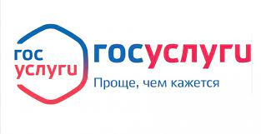
На сегодняшний день большая часть населения предпочитает пользоваться получением услуг в обычном формате: посещая учреждения лично, собирая множество документов на бумажном носителе. Таким образом, тратится значительное время на заполнение документов, посещение различных ведомств. Получение госуслуг в электронном виде снимает все эти проблемы. Для этих целей создан единый портал государственных и муниципальных услуг «Госуслуги», основными целями работы которого являются снижение административных барьеров, упрощение процедуры предоставления услуг и сокращение сроков их оказания, внедрение единых стандартов для обслуживания граждан, проживающих на различных территориях.
В целях значительной экономии личного времени, регистрируйтесь на Едином портале госуслуг, чтобы получать
муниципальные и государственные услуги быстро и качественно!
Портал Госуслуг работает 7 дней в неделю и 24 часа в сутки!
Это проще, чем кажется!
Депутат Черепановского районного Совета
депутатов Бахман Раиса Петровна
прием граждан ведет по предварительной записи по телефону
8(38345) 64-248.

ПОЛЕЗНО ЗНАТЬ
ТЕЛЕФОНЫ ЭКСТРЕННЫХ СЛУЖБ
ЧЕРЕПАНОВСКОГО
РАЙОНА

МУП Черепановское ПАТП
Директор: Ширманов
Аркадий
Борисович
Тел: 8 (38345) 45 - 502

МУП ЖКХ
Черепановское
Тел: 8 (38345) 29 – 874
Вильгельм Иван Александрович

ГБУЗ Черепановская ЦРБ
Главный врач:
Талалаева Наталья
Владимировна
Тел: 8 (38345) 21 - 167

Поликлиника:
Чагочкина Елена
Анатольевна
Тел: 8 (38345) 21 - 056

ЕДИНАЯ ДЕЖУРНО-ДИСПЕТЧЕРСКАЯ СЛУЖБА, тел: 8 (38345) 21 – 555
ОТДЕЛ МВД РОССИИ ПО
ЧЕРЕПАНОВСКОМУ РАЙОНУ, тел: 21 – 002

ПОЗДРАВЛЕНИЯ

Администрация Карасевского сельсовета
поздравляет с днём рождения односельчан,
рождённых
с 20 июня по 20 июля:


с. Карасево

Абадовская Ольга Сергеевна Масалова Евгения Владимировна
Алексеева Маргарита Евгеньевна Масалова Мария Александровна
Алушкин Дмитрий Сергеевич Мерзликин Олег Николаевич
Анчугова Галина Васильевна Михеев Виктор Николаевич
Атлашев Кирилл Александрович Михеева Галина Васильевна
Бочкарева Галина Анатольевна Морева Любовь Борисовна
Брускова Зинаида Энньевна Ососкин Денис Сергеевич
Вальгер Татьяна Савельевна Рачкова Дарья Евгеньевна
Глик Надежда Алексеевна Рачкова Татьяна Викторовна
Гребенюк Олег Васильевич Реслер Александр Иванович
Дорцаева Валентина Андреевна Смирнова Любовь Михайловна
Жуков Владимир Геннадьевич Соболева Кристина Геннадьевна
Иванова Мария Васильевна Танакова Оксана Александровна
Ивашенцева Татьяна Аркадьевна Тартышнов Сергей Георгиевич
Климова Лидия Анатольевна Татьянина Елена Александровна
Козаков Владимир Васильевич Тельных Андрей Петрович
Коробко Наталья Николаевна Тимченко Татьяна Валерьевна
Кузнецова Марина Федоровна Тислин Владимир Сергеевич
Лащёв Петр Александрович Функнер Петр Петрович
Лерх Людмила Федоровна Храмцова Тамара Григорьевна
Малькова Наталья Ивановна Чекунова Елена Борисовна
Манский Кирилл Максимович Чубкин Виктор Васильевич
Масалов Александр Михайлович

с. Ново-Воскресенка

Авдеев Александр Сергеевич Дерина Мария Алексеевна
Алексейцев Илья Александрович Иванова Надежда Александровна
Арбузова Светлана Васильевна Кубан Александр Иосифович
Бардт Анна Владимировна Михальченко Валентина Дмитриевна
Бахарев Максим Витальевич Москвина Елена Сергеевна
Велигжанин Максим Александрович Путилова Татьяна Ивановна
Голощапова Татьяна Анатольевна Севериненко Владимир Сергеевич
Дерина Галина Николаевна Серебреников Давид Александрович
Толочко Марина Ивановна

с. Чащино

Масалова Галина Алексеевна Храмцова Валентина Васильевна
Шушаков Павел Иванович

Наши юбиляры



с. Карасево

Бутакова Галина Ивановна Кузьмин Вадим Васильевич
Глик Дмитрий Николаевич Мерзликина Елена Николаевна
Голубева Любовь Сергеевна Овчинникова Лариса Анатольевна
Горте Елена Евгеньевна Тартышнова Валентина Ивановна
Дрокова Нина Максимовна Татьянин Игорь Владимирович
Иванов Павел Владимирович Тислина Мария Сергеевна
Кузьмин Вадим Васильевич

с. Ново-Воскресенка

Алексейцев Александр Владимирович Казакова Надежда Николаевна
Дерина Наталья Гавриловна Панова Елена Александровна
Долгих Алина Александровна Свистин Сергей Владимирович
Иванов Николай Анатольевич Янкина Светлана Григорьевна
Ильиных Михаил Михайлович

с. Чащино

Воробъева Лидия Николаевна Якутина Мария Максимовна

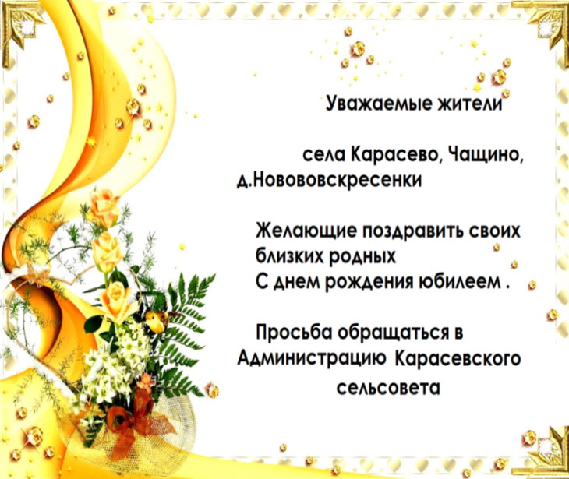
Информация

Для обращения населения по возникающим у них
вопросам.

Администрация Карасевского сельсовета8-(38345)-63-225

Приемная районной администрации г.Черепаново
8 (38345)-21-368

СОУЧРЕДИТЕЛИ:
Администрация Карасевского сельсовета Черепановского района Новосибирской области и совет депутатов Карасевского сельсовета Черепановского района Новосибирской области.

РЕДАКЦИОННЫЙ СОВЕТ:
Рогалева Е.Е. - председатель Редакционного совета 633553
Голощапова Т.А. – член Редакционного совета Новосибирская область
Кузнецова Н.Н. – член Редакционного совета Черепановский район
с.Карасево ул. Советская, 2в
тел. 8-383-45-63-225
ТИРАЖ 90 экземпляров. Распространяется бесплатно.

